Подготовила: Колодько Валентина Николаевна
учитель химии и биологии МБОУ ОСОШ № 3,
руководитель РМО учителей химии и биологии

Круглый стол
«Эколого-исследовательская деятельность школьников»
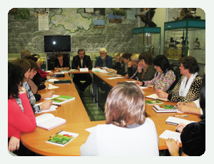

В дни осенних каникул на базе музея заповедника «Ростовский» для руководителей экологических кружков и клубов был проведен круглый стол «Эколого-исследовательская деятельность школьников». В работе круглого стола приняли участие также учителя биологии и химии ОУ Орловского района.
Необходимость его проведения была не случайна. Участвуя в проводимых заповедником мероприятиях, ребята пишут рефераты,
доклады, выполняют экологические проекты, проводят и свои первые исследования.
О том, что такое исследовательская деятельность, каковы методы ее проведения, рассказали присутствующим сотрудники научного отдела заповедника Липкович А.Д. – заместитель директора по науке заповедника, Казьмин В.Д. – ведущий научный сотрудник заповедника, Вакурова Марина Федоровна – научный сотрудник заповедника «Ростовский».
В ходе активного диалога были обсуждены так же актуальные темы для проведения исследовательских работ, имеющие как научную, так и практическую значимость, даны рекомендации по проведенным работам, намечены пути дальнейшего сотрудничества.

п. Орловский, ноябрь 2011г.

